「2026金工達人競賽」活動簡章
一、目的：
(一) 業界方面:
- 傳承與創新金工珠寶技術，與時俱進。
- 促進金工技藝、科技新知及商業資訊相互交流。
- 鼓勵業者創設自有品牌，樹立優良的產業形象。
- 結合跨領域行業合作，活絡商業經濟與宣傳效益。
- 提升金工師的社會地位，擴大知名度，秉持良好的品德與專業技能翻轉人生。
(二) 學界方面
1. 傳承技術向下紮根，展現技職教育成果。
2. 選手藉此難得的機會觀摩其他各家不同的工法，擴大視野，強化專業技能。
3. 對於學生在校表現有加分的作用，促使學生持續精進，學習不間斷。
(三) 社會方面：
- 促進社會大眾對金工製程及產業發展之了解，吸引有興趣的民眾入行，為業界挹注新血，解決缺工的問題。
- 產學合作，技術向下紮根，培育金工專業技術人才，善盡產業永續發展使命和社會責任。
- 配合政府推行性別平等工作法，鼓勵女性加入金工珠寶產業，為兩性工作平權樹立良好典範。
二、辦理單位：
(一)指導單位：臺北市政府勞動局
(二)主辦兼執行單位：台北市銀樓業職業工會
(三)場地贊助：黎明技術學院
三、競賽時程
A. 職人組
(一) 作品徵件:115年03月25日(星期三)至5月31日 (星期一)。
(二) 決賽:115年8月14~16日（星期五至星期日）上午9時至下午17時
(依作品難易度會調整當天競賽工作時間長度)
B. 學生組
高中職組: 115年8月12日(三)上午9時至下午17時舉行。
大 專 組: 115年8月13日(四)上午9時至下午17時舉行。

四、競賽場地：
A. 職人組(採三階段：初賽、複賽與決賽)
(一) 初賽：參賽者將作品自行交件至指定主辦單位。(請勿提供蠟雕作品)
(二) 複賽和決賽地點：新北市泰山區泰林路3段22號(黎明技術學院金工教室)
B. 學生組(採一次性：決賽)
競賽場地：新北市泰山區泰林路3段22號(黎明技術學院金工教室)
五、競賽方式：
A. 職人組
(一) 初賽不指定創作題型，惟以貴金屬(黃、白K金)創作為限，寶石鑲嵌與否由參賽者自行決定。 初賽作品不用拋光(砂光即可)。
※作品必須完全以手工製作，請勿提供蠟雕作品或3D鑄造作品。 請交件至指定主辦單位，由評審團評選出入圍者繼續參加複賽。
(二) 複賽以主辦單位指定之題目作為創作主軸，參賽者於主辦單位指定專業場所現場製作，作品砂光即可。貴金屬與寶石由主辦單位提供。複賽入圍者再晉級決賽。
(三) 複、決賽前由主辦單位公告題型，供參加決賽者練習。 參賽者於決賽時按照主辦單位指定之題型製作作品。 主辦單位提供貴金屬與寶石參賽者於主辦單位指定專業場所現場製作，在規定時間內完成作品後，由評審當場評分並公布名次。
B. 學生組
決賽由主辦單位公告題型，參賽者於主辦單位指定專業場所現場製作，作品砂光即可。題型分為大專組與高中職組，給予的創作參考可以依照參賽者自行設計製作。(競賽單位當日競賽會有30%尺寸調整)

六、報名資格：
A. 職人組
年滿18歲，不分性別，具有中華民國國籍之國民，現為金工珠寶產業之從業人員、具有金工珠寶基礎者或對本產業有興趣者皆可參加。
B. 學生組
由各大專院校及高中(職)校選派選手1-4名參加比賽。
(為鼓勵新手並把機會讓給其他同學，曾榮獲金工達人競賽「學生組」前三名及優選的同學，請勿再次報名參賽。)
七、報名日期：115/03/25~115/05/31止。 (以郵戳為憑)。
八、報名辦法：
A. 職人組
(一) 參賽者填妥報名表，在指定時間內連同作品一併送達為準，郵寄者以郵戳為憑。
(二) 報名表件經主辦單位審核後，資料不齊全經通知未能更正者，作品不予受理，並由主辦單位通知參賽者。
(三) 郵寄作品必須組裝完好，並自行包裹妥善且適於拆封，若於運送及拆封時導致損傷，主辦單位概不負責。
B. 學生組
(一) 參賽者填妥報名表，於報名截止日前，郵寄報名表至承辦學校，以郵戳為憑，逾期不予受理，相關注意事項如下：
(二) 將「身分證正、反面影本」及「學生證影本」，黏貼至附件
(三) 如為當屆畢業學生，以原畢業學校參賽(畢業生可用畢業證書替代學生證影本)。
(四) 請將附件報名資料於報名期限內寄出，完成比賽報名。
收 件 人：台北市銀樓業職業工會
收件地址：10846台北市萬華區西寧南路219號7樓
電 話：(02) 23753627、23754222
九、競賽規範：
- 選手於競賽期間應遵守競賽規則及選手須知等規定，違反者，依規定處理。
- 學生組
1.分成「大專院校組」及「高中職組」兩組競賽，所提供的樣本亦不同。
2.主辦單位將統一提供 925 銀板材。
3.金工作品須依主辦單位提供的圖稿，依圖樣式規格尺寸現場製作，並在時間內完成作品 (高中職組、大專院校組比賽進行時間均為 7 小時)。倘若在比賽時間內提早完成，可先向監評人員報備後自行離席。
十、頒獎典禮暨優勝作品公開展覽：
頒獎典禮訂於115年11月21日(星期六) 假世貿一館舉行。
十一、獎勵：
職人組 | 大專組 | 高中職組
第一名:陸萬元  第二名:肆萬元  第三名:叁萬元  第四名:壹萬伍仟元  第五名:壹萬貳仟元  第六名:壹萬元  每人獎牌乙面 | 第一名:貳萬元  第二名:壹萬元  第三名:陸仟元  優選:叄仟元(三名)  每人獎狀乙面 | 第一名:壹萬伍仟元  第二名:捌仟元  第三名:伍仟元  優選:貳仟元(三名)  每人獎狀乙面
十二、其他事項：
(一) 為減少競賽材料及相關資源的浪費，針對無正當理由未參加複賽、決賽者，將依下列方式處理：所稱正當理由係指天災（颱風、地震、空襲、水災、火災等不可抗力之重大偶突發事件）和無法預期（重大車禍、生病住院、家有重大事故等具有證明）之因素。但選手預知屆時無法參賽，應事先於競賽14日前以書面方式向承辦單位請假（請假單如附件三），經獲准者，則不在此限。請假者視同放棄該次參賽權利，屆時不得再行主張恢復。
(二) 為處理競賽期間爭議事件、競賽後選手提出之成績異議問題及裁判人員違失事項，大會得召開技術爭議審議小組會議。技術爭議審議小組作成之決定，由大會以書面答覆申請人。
(三) 對技能競賽熱心贊助經費、材料、設備、選手訓練及提供就業機會之單位或個人，由主辦單位提供廣告或以感謝狀感謝之。
(四) 選手無正當理由未參加頒獎典禮者，喪失領取獎金之權利。經主(承）辦單位同意請假者，其獎金、獎狀及獎牌等，事後應由本人於規定期限內至主辦單位親自領取。
(五) 請「職人組」參賽者將自製的金工作品因屬貴重物品，寄送時請採雙掛號或親自送達的方式交給指定主辦單位為宜。通過初賽審核之入圍作品將暫由主辦單位保管，於比賽活動結束後，再行歸還參賽者。而未能通過初賽審核之作品，將於初賽完畢後，原件歸還給參賽者。
收件人：台北市銀樓業職業工會
地 址：10846台北市萬華區西寧南路219號7樓
電 話：(02) 23753627、23754222
(六) 競賽時間及場地如有變更時，將另行通知。
附件一 2026金工達人競賽報名表-職人組

作品主題 |  |  |  | 參賽編號(主辦單位填寫)
資料檢核 |  | □作品 □本報名表 □身分證影本
創作理念
參賽者資料(為辦理保險使用，請詳填。 主辦單位依本國法律規定保密個人資料不致他用。)
姓名 |  |  |  | 聯絡  電話 | 日間：
姓名 |  |  |  | 聯絡  電話 | 夜間：
出生年月日 | 年 月 日 |  |  | 聯絡  電話 | 手機：
通訊地址
戶籍地址
E-MAIL
身分證正反影本 |  |  |  |  |  |  | 2吋大頭照 (請浮貼)

附件二 2026金工達人競賽報名表-學生組

姓名 |  |  |  |  |  | □大專組  □高中(職)組
身分證字號 |  | 出生年月日 |  |  | 年/ 月/ 日
電話 |  | Email
戶籍地址
學校名稱  (學生組) |  |  | 科系  (學生組)
指導老師  (學生組) |  |  | 連絡  電話
身分證正面影本黏貼處 |  |  | 身分證反面影本黏貼處
學生證正面影本黏貼處 |  |  | 學生證反面影本黏貼處
※當屆畢業生可將畢業證書黏貼於報名表背面※
2026金工達人競賽
選手自備工具表（1人份）
一、安全防護裝備
項 次 | 工 具 名 稱 | 規 格 及 尺 寸 | 單 位 | 數 量 |  | 備 註
1 | 工作服 |  | 件 | 1 |  | - 選手務必攜帶才能進入競賽場。  - 選手應於競賽場中確實戴用所需安全防護裝備。
2 | 頭巾或帽子 |  | 件 | 1 |  | - 選手務必攜帶才能進入競賽場。  - 選手應於競賽場中確實戴用所需安全防護裝備。
3 | 護目鏡 |  | 個 | 1 |  | - 選手務必攜帶才能進入競賽場。  - 選手應於競賽場中確實戴用所需安全防護裝備。
4 | 包腳趾的鞋子 |  | 雙 | 1 |  | - 選手務必攜帶才能進入競賽場。  - 選手應於競賽場中確實戴用所需安全防護裝備。
二、競賽工具
1 | 鋸弓、鋸條等 |  | 組 | 1
2 | 游標卡游標卡尺、分規 |  | 支 | 1
3 | 小剪刀焊藥剪或斜口剪 |  | 支 | 1
4 | 焊接用白鐵夾 | 大、中、小各一 | 組 | 1
5 | 成型手鉗組 | 平口、圓口、尖口 | 組 | 1
6 | 細、粗銼刀組 | 大小細粗各式 | 組 | 1
7 | 砂紙 | 600、800目 | 張 | 1
8 | 鑽頭針 | 各種尺寸 | 組 | 1
9 | 膠水 |  | 瓶 | 1
10 | 描圖紙 | A4 | 張 | 1
11 | 製圖工具 | 尺、型板等 | 組 | 1
12 | 頭戴式放大鏡 | 10倍或選手慣用之倍數 | 支 | 1
2026金工達人 高中職參考試題
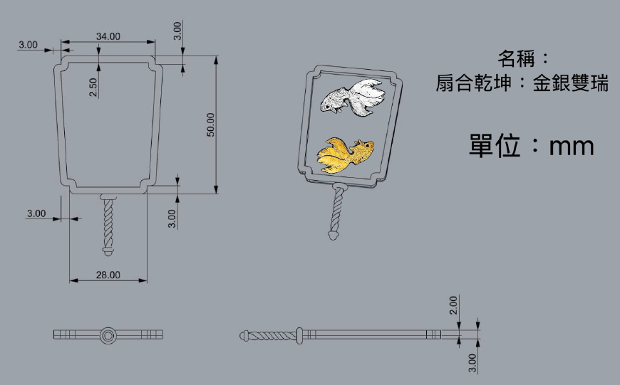
作品命名：《扇合乾坤：金銀雙瑞》
- 「扇」：取其諧音「善」，寓意善行、祥和與擅長，外型則對應作品的宮扇底座。
- 「乾坤」：對應金色與銀色、陰與陽的材質對比，象徵宇宙萬物的平衡與和諧。
- 「金銀雙瑞」：點出金色與銀色的雙色工藝，以及金魚躍動帶來的瑞氣。
主題說明：
本題目以「扇面造景」為核心，考驗在規整的幾何框架內，如何運用材質色澤（銅、銀）與空間層次（浮雕、鏤空感）來表現設計意象。作品展現出金屬工藝中精密對稱與流體美學的結合。
設計理念與造型來源：
- 設計理念：以「扇」收納天地乾坤。底座造型取自傳統八角宮扇的變體，象徵收納清風、匯聚財富；扇面上的金、銀雙色金魚，則隱喻陰陽交泰、生生不息。
- 造型來源：
框界：結合了宮廷扇與如意雲紋的邊飾，呈現端莊典雅靜態的建築美感。
主體：金魚造型強調「動勢」，透過誇張的尾鰭曲線，突破扇框的物理限制，營造出視覺上流動的張力。

※高中職組「扇」面設計可以自行設計,雙魚設計為示範作品，設計元素與製作佔總分10%※
2026金工達人 大專職參考試題

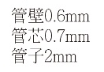
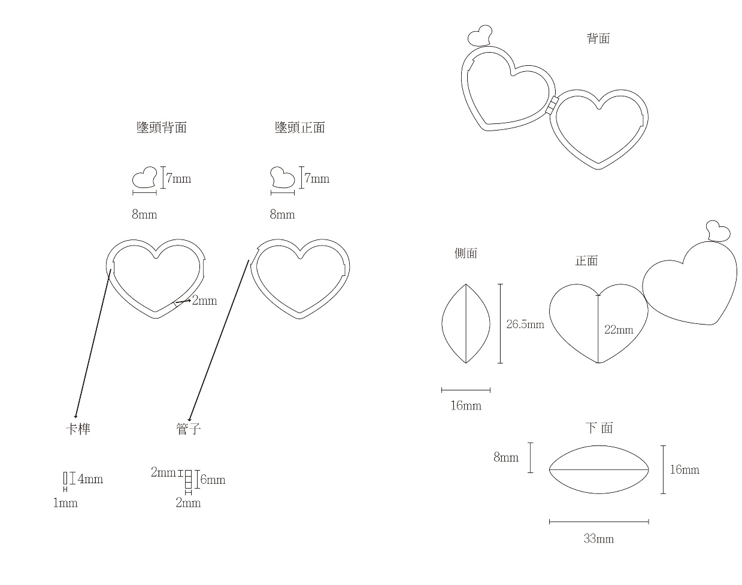
作品命名：《心韻》愛心造型金屬工藝製作說明
主題說明
本作品以愛心圖案為核心造型，運用金屬板材切割、塑形、焊接、打磨、拋光等傳統手工工藝製作而成。愛心象徵溫暖、情感與美好，金屬材質堅固質樸，曲線柔和圓潤，剛柔並濟，兼具藝術性與實用性。作品整體造型簡潔對稱、線條流暢，可作為擺件、掛飾或飾品配件，既體現手工金屬工藝之美，也傳遞溫馨細膩的情感內涵，適用於工藝實訓、文創設計與情感紀念品製作。

設計理念與造型來源
設計靈感源自經典愛心圖騰，以簡約對稱造型為基礎，強調手工製作的溫度與質感。造型力求輪廓飽滿、比例協調、左右對稱，避免過度繁複裝飾，突出金屬本身質感與工藝細節。整體結構簡潔易於製作，適合手工金屬工藝基礎訓練，同時具備一定觀賞與使用價值。
※大專組「愛心」面設計可以自行設計,設計元素與製作佔總分10%※

